

SERVIÇO NACIONAL DE APRENDIZAGEM INDUSTRIAL – SENAI

CURSO TÉCNICO EM TÊXTIL

xxx

NOME COMPLETO DO ESTUDANTE 01

NOME COMPLETO DO ESTUDANTE 02

Jaraguá do Sul – SC

2018

NOME COMPLETO DO ESTUDANTE 01

NOME COMPLETO DO ESTUDANTE 02

QUALIDADE DOS FIOS DESTINADOS À MALHARIA

|  |  |
| --- | --- |
|  | Relatório da Situação de Aprendizagem apresentado à disciplina de Comunicação Oral e Escrita, do Curso Técnico em XXX do Serviço Nacional de Aprendizagem Industrial – SENAI - Unidade Jaraguá do Sul, sob orientação da professora Marina Wudtke Laurindo. |

Jaraguá do Sul – SC

2018

Sumário

1 INTRODUÇÃO 3

2 DESENVOLVIMENTO 4

2.1 2 XXX 4

2.1.1 3 XXX 4

2.1.2 3 XXX 4

2.1.3 3 XXX 4

3 CONSIDERAÇÕES FINAIS 5

REFERÊNCIAS 6

# INTRODUÇÃO

Início do texto sem entrada de parágrafo.

Margens do relatório: esquerda e acima: 3 cm; direita e abaixo: 2 cm;

Fonte do texto: Arial 12;

Espaçamento de linhas “simples”

Espaçamento de parágrafos “automático”

Títulos de Figuras e Tabelas: arial 10 em negrito (centralizado);

Fontes de Figuras e Tabelas: arial 10 (centralizado)

Antes e depois de cada título deixar um espaço entrelinhas 1,5.

Paginação conta a partir da folha de rosto, mas, só deverá ser inserida a partir da Introdução (em algarismos arábicos).

A Introdução pode ser a etapa final desta produção. Nela, deixa-se o leitor a par do que será apresentado por meio de um alinhavo entre todo o conteúdo. É importante construir um texto que traga uma visão geral de cada Capítulo destacando dentre os diversos temas, aqueles que são essenciais no conteúdo.

Mínimo três (3) parágrafos, lembrando que todo texto deve ter início, meio e fim.

Sugestão:

Parágrafo 1: Explicar o contexto deste Relatório imaginando que o leitor não conhece a área, então, antes de explicar o assunto específico que será abordado, é importante explicar onde ele está inserido.

Parágrafo 2: Escrever sobre a importância de aprofundar o estudo no assunto específico.

Parágrafo 3: Explicar o que se pretende com o estudo, quais itens serão analisados, e os métodos utilizados.

# DESENVOLVIMENTO

Elaborar um texto sucinto que poderá conter imagens, tabelas, quadros, fluxogramas, organogramas e demais informações que possam enriquecer ainda mais o relatório, devidamente referenciado. É nessa parte do relatório onde é escrito o texto de acordo com as fontes pesquisadas, detalhando cada termo presente e tudo aquilo que for necessário para deixar o leitor a par do que este relatório se trata.

Todas as fontes informadas nas citações diretas (curtas ou longas) e indiretas (paráfrases) ao longo do conteúdo, deverão estar listadas nas Referências.

## 2 XXX

### 3 XXX

### 3 XXX

### 3 XXX

Figura - Regras para inserir ilustrações

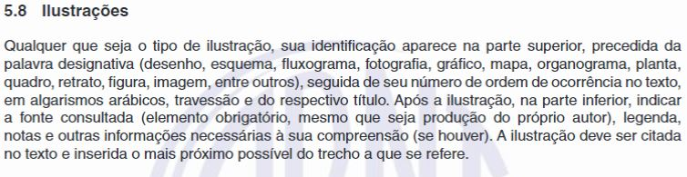

Fonte: ABNT NBR 10719 (2015)

# CONSIDERAÇÕES FINAIS

Este é o encerramento do relatório, portanto, não devem ser apresentadas novas informações. É importante rever os objetivos elencados na Introdução e verificar se os mesmos foram atingidos ou não, de acordo com os estudos e discussões realizados.

Sugestão:

Parágrafo 1: Retomar o objetivo proposto apresentado na Introdução.

Parágrafo 2: Relacionar os estudos, ensaios e atividades realizadas comparando com os parâmetros existentes (quando houver).

Parágrafo 3: Concluir se o objetivo (proposta de melhoria) foi ou não atingido e as causa que levaram a tal conclusão.

# REFERÊNCIAS

A expressão "inteligência artificial" foi cunhada pelo Prof. John McCarthy em 1955 e, segundo ele, a IA "… é a ciência e a engenharia de fazer máquinas inteligentes, especialmente programas de computador inteligentes. Está relacionada à tarefa semelhante de usar computadores para entender a inteligência humana, mas a IA não precisa se limitar a métodos biologicamente observáveis*".*

----------------------------------------

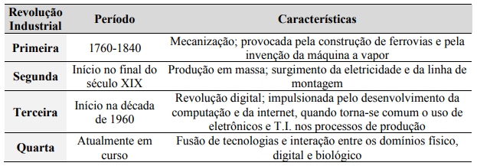Tabela 1 – Período e características das Revoluções Industriais

Fonte: elaborada a partir de Weiss et al. (2016) e Schwab (2016, p. 15-16)

-----------------------------------------

De acordo com relatório publicado pela Confederação Nacional da Indústria (2016, p. 17), estima-se que, até 2025, os processos relacionados à Indústria 4.0 poderão reduzir custos de manutenção de equipamentos em até 40%, reduzir o consumo de energia em até 20% e aumentar a eficiência do trabalho em até 25%, podendo impactar o PIB brasileiro em aproximadamente US$ 39 bilhões até 2030.